Matematika 4. 6.
- Hra: 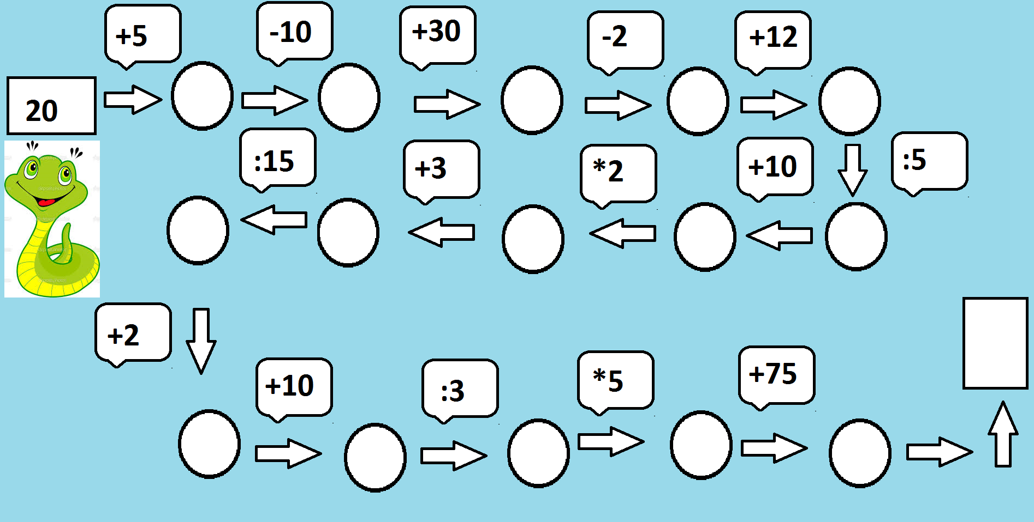

Zkuste si také vytvořit svého hada.

- Učebnice:
Vypracovat cvičení na straně 153 / 7 – 14

- Historická data
Tab. 1. Historická data. Úkol: Doplň údaje, které v tabulce chybí.
římsky |  | století | historická událost
MMXII | 2012 | 21. | letošní rok
DCCCLXIII |  | 9. | příchod věrozvěstů Cyrila (Konstantina) a Metoděje
XMXXXV | 935 |  | vražda svatého Václava ve Staré Boleslavi
XMLXXIII |  |  | založení biskupství v Praze
 | 1085 | 11. | Vratislav II. získává královský titul pro svou osobu
MCLVIII | 1158 |  | Vladislav II. získává královský titul pro svou osobu
MCXCVIII |  | 12. | Přemysl Otakar I. získává dědičný královský titul
 | 1212 | 13. | Zlatá bula sicilská - potvrzuje český královský dědičný titul
MCCLXXVIII |  | 13. | bitva na Moravském poli, umírá Přemysl Otakar II.
MCCCVI | 1306 |  | zavražděn Václav III. - Přemyslovci vymírají po meči
 | 1310 | 14. | Jan Lucemburský se stává českým králem
MCCCXLIV | 1344 |  | založení arcibiskupství v Praze
MCCCXLVI |  |  | Jan Lucemburský umírá v bitvě u Kresčaku (ve Francii)
MCCCXLVIII | 1348 |  | Karel IV. zakládá Karlovu Univerzitu
 | 1415 | 15. | upálení Mistra Jana Husa
MCDXX |  | 15. | začínají husitské války
MCDXXXIV | 1434 |  | bitva u Lipan - končí husitské války
MCDXXXVII | 1437 |  | umírá Zikmund - poslední Lucemburk na českém trůně
 | 1458 |  | králem zvolen Jiří z Poděbrad
MCDLXXI |  | 15. | na český trůn nastupuje rod Jagellonců
MDXXVI | 1526 |  | nastupuje rod Habsburků - konec středověku v Čechách
MDCXVIII |  |  | povstání české šlechty proti králi - začíná třicetiletá válka
 | 1620 | 17. | bitva na Bílé hoře - poraženo stavovské povstání
MDCXLVIII | 1648 |  | končí třicetiletá válka
MDCCLXXXI |  | 18. | Josef II. zrušil poddanství a povolil jinou víru než katolickou
MDCCLXXXIX |  | 18. | Francouzská revoluce - heslo - volnost, rovnost, bratrství
MDCCCXVIII | 1818 |  | založeno Národní muzeum
MDCCCXLVIII | 1848 |  | revoluční rok, zrušena robota
 | 1914 | 20. | začíná 1.světová válka
MCMXVII | 1917 |  | USA vstupují do války, v Rusku revoluce - svržen car
 | 1918 | 20. | konec 1.světové války, rozpad Rakousko-Uherska, vznik Československa
MCMXXXVIII |  | 20. | Mnichovská dohoda - ČSR ztrácí pohraničí
MCMXXXIX |  |  | samostatný Slovenský štát , Protektorát Čechy a Morava, začíná válka
 | 1945 | 20. | konec 2.světové války
MCMXLVIII |  | 20. | státní převrat - komunisté se dostávají k moci
MCMLXVIII | 1968 |  | Pražské jaro, okupace vojsk Varšavské smlouvy
MCMLXXVII |  |  | Charta 77
MCMLXXXIX | 1989 | 20. | Sametová revoluce - návrat k demokracii
 | 1993 |  | rozdělení ČSR - vzniká samostatná Česká republika
MCMXCVII | 1997 | 20. | ČR vstupuje do NATO
 | 2004 |  | ČR vstupuje do EU

ŘÍMSKÉ ČÍSLICE - nápověda: Ivan Vedl Xenii Lesní Cestou Do Města
I = 1, V = 5, X = 10, L = 50, C = 100, D = 500, M = 1000 IV = 4 ale VI = 6
IX = 9 ale XI = 11 XC = 90 ale CX = 110 CM = 900 ale MC = 1100

Úkol: Označ v tab. 1. dějinná období barvou podle následujících instrukcí.
Pravěk = žlutá Starověk = oranžová Středověk = modrá
Novověk = zelená 20. – 21.století = hnědá
Kterou barvu jsi nepoužil/la a proč?______________________________________________
_____________________________________________________________________________
ÚKOL: S pomocí tabulky 1 vypracuj následující test.
Zakroužkuj správnou možnost.

- Věrozvěst je:
  - Ten, kdo přináší (zvěstuje) víru.
  - Ten, kdo přináší zvířata.
  - Ten, kdo přináší zvěst Věře

- Mohl se Karel IV. potkat s Janem Husem?
  - Ano
  - Ne

- Je Zikmund Přemyslovec?
  - Ano, je.
  - Ne, je to Lucemburk.
  - Ne, je to Habsburk.

- Rozpadlo se Československo poprvé v roce 1993 nebo už dříve?
  - Ano, rozpadlo se poprvé a naposledy.
  - Ne, rozpadlo se poprvé v roce 1939.

- Jak dlouho trvala 1. světová válka?
  - 4 roky
  - 5 let
  - 6 let

- Jak dlouho trvala 2. světová válka?
  - 4 roky
  - 5 let
  - 6 let

- Totalitní režim trval v Československu:
  - 40 let
  - 41 let
  - 42 let

Výsledky:
římsky |  | století | historická událost
MMXII | 2012 | 21. | letošní rok
DCCCLXIII | 863 | 9. | příchod věrozvěstů Cyrila (Konstantina) a Metoděje
XMXXXV | 935 | 10. | vražda svatého Václava ve Staré Boleslavi
XMLXXIII | 973 | 10. | založení biskupství v Praze
MLXXXV | 1085 | 11. | Vratislav II. získává královský titul pro svou osobu
MCLVIII | 1158 | 12. | Vladislav II. získává královský titul pro svou osobu
MCXCVIII | 1198 | 12. | Přemysl Otakar I. získává dědičný královský titul
MCCXII | 1212 | 13. | Zlatá bula sicilská - potvrzuje český královský dědičný titul
MCCLXXVIII | 1278 | 13. | bitva na Moravském poli, umírá Přemysl Otakar II.
MCCCVI | 1306 | 14. | zavražděn Václav III. - Přemyslovci vymírají po meči
MCCCX | 1310 | 14. | Jan Lucemburský se stává českým králem
MCCCXLIV | 1344 | 14. | založení arcibiskupství v Praze
MCCCXLVI | 1346 | 14. | Jan Lucemburský umírá v bitvě u Kresčaku (ve Francii)
MCCCXLVIII | 1348 | 14. | Karel IV. zakládá Karlovu Univerzitu
MCDXV | 1415 | 15. | upálení Mistra Jana Husa
MCDXX | 1420 | 15. | začínají husitské války
MCDXXXIV | 1434 | 15. | bitva u Lipan - končí husitské války
MCDXXXVII | 1437 | 15. | umírá Zikmund - poslední Lucemburk na českém trůně
MCDLVIII | 1458 | 15. | králem zvolen Jiří z Poděbrad
MCDLXXI | 1471 | 15. | na český trůn nastupuje rod Jagellonců
MDXXVI | 1526 | 16. | nastupuje rod Habsburků - konec středověku v Čechách
MDCXVIII | 1618 | 17. | povstání české šlechty proti králi - začíná třicetiletá válka
MDCXX | 1620 | 17. | bitva na Bílé hoře - poraženo stavovské povstání
MDCXLVIII | 1648 | 17. | končí třicetiletá válka
MDCCLXXXI | 1781 | 18. | Josef II. zrušil poddanství a povolil jinou víru než katolickou
MDCCLXXXIX | 1789 | 18. | Francouzská revoluce - heslo - volnost, rovnost, bratrství
MDCCCXVIII | 1818 | 19. | založeno Národní muzeum
MDCCCXLVIII | 1848 | 19. | revoluční rok, zrušena robota
MCMXIV | 1914 | 20. | začíná 1.světová válka
MCMXVII | 1917 | 20. | USA vstupují do války, v Rusku revoluce - svržen car
MCMXVIII | 1918 | 20. | konec 1. světové války, rozpad Rakousko-Uherska, vznik Československa
MCMXXXVIII | 1938 | 20. | Mnichovská dohoda - ČSR ztrácí pohraničí
MCMXXXIX | 1939 | 20. | samostatný Slovenský štát, Protektorát Čechy a Morava, začíná válka
MCMXLV | 1945 | 20. | konec 2.světové války
MCMXLVIII | 1948 | 20. | státní převrat - komunisté se dostávají k moci
MCMLXVIII | 1968 | 20. | Pražské jaro, okupace vojsk Varšavské smlouvy
MCMLXXVII | 1977 | 20. | Charta 77
MCMLXXXIX | 1989 | 20. | Sametová revoluce - návrat k demokracii
MCMXCIII | 1993 | 20. | rozdělení ČSR - vzniká samostatná Česká republika
MCMXCVII | 1997 | 20. | ČR vstupuje do NATO
MMIV | 2004 | 21. | ČR vstupuje do EU
Kterou barvu jsi nepoužil/la a proč?Žlutou a oranžovou – nejsou písemné prameny.
Test: 1a, 2b, 3b, 4b, 5a, 6c, 7b

Test Jméno:______________________

1. Vypočítej písemně:

6 185 441 - 912 852

5 887 + 28 336 + 22 411 + 407 882

2. Vypočítej písemně:

2 906 : 75 42 371 : 23

- Honza si na brigádě vydělal 2 400 Kč, Pavel 2 800 Kč, Milan 3 000Kč, Zdeněk 3 200 Kč.
Kolik korun činí průměrná mzda jednoho brigádníka?

- Vypočti:

5, 69 + 2, 5 + 0, 31 + 6,2

- Vypočti obvod obdélníka, kde a = 17m, b = 24m.

- Vypočti povrch krychle, kde hrana krychle má délku 79mm.

S = 6 . a . a

7. Převeď na metry: metry čtverečné:
220 km= 7 500 dm² =
130 dm= 2 km²=
3 000 mm= 30 000 cm² =
- cm= 80 000 000 mm²=

8 . V dílně mají vyrobit 296 kusů výrobku. Už vyrobili 7/8. Kolik mají vyrobeno kusů?

